Lab1实验报告 201250123 刘晓旭

一、你的程序实现了什么样的功能？你是怎么实现的？你有哪些精巧的设计？

我的程序实现了将SysY语言编写的源代码进行词法分析，并且能够输出错误的项目。

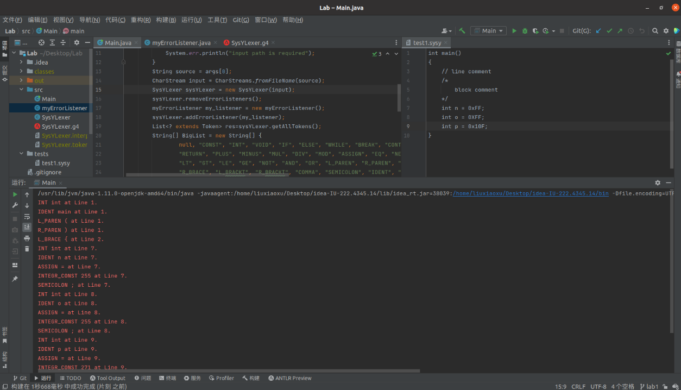

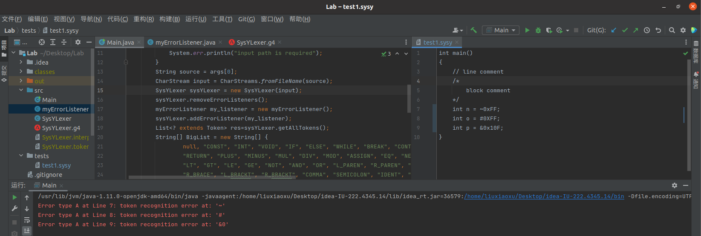

我实现方法的步骤按顺序分别为：

实现antlr语法规则文件，并且生成对应的Java代码SysYLexer；

获取SysY文件；

创建SysYLexer对象，填充自己实现的错误监听器以按照要求识别错误并打印；

没有错误的话，输出通过语言拆分生成的所有Token。

精巧的设计包括但不限于：

在错误监听器中构建变量，便于查看是否有错误产生及其个数；

通过Token对象获取参数。

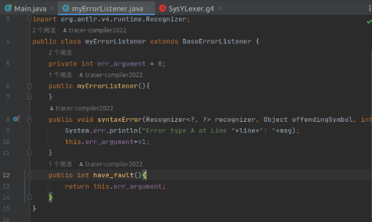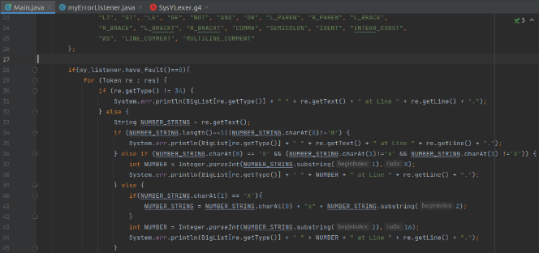

二、有趣的现象或令人印象深刻的bug。

多的离谱。

1.我把CONST写成了COUNT，导致DEBUG长时间没有把目光聚集在这里。

2.WS，LINE_COMMENT和MULTILINE_COMMENT没有跳过，导致花了很多时间来在main函数中解决它们。

3.myErrorListener出现了找不到待重写函数的情况，通过发现SyntaxError和ANTLRErrorListener接口解决了问题。

4.Main函数中对于进制的处理顺序不恰当导致增添了很多麻烦。